Муниципальное бюджетное дошкольное
образовательное учреждение детский сад №47 «Елочка»
г. Улан- Удэ

ПРОЕКТ
«Весёлые игры»
Подготовительная группа №12

воспитатель Павлова А.И.

2022 г.
Срок реализации педагогического проекта:» 11.07.-15.07.2022 г.
Вид проекта: Информационно, игровой, творческий, познавательный, краткосрочный,
По количеству участников: Групповой.
Участники проекта: Воспитанники, родители воспитанников, воспитатели.
Актуальность: Лето – удивительная пора! Сколько радости приносят детям игры с песком и водой, солнечные ванны, хождение босиком по траве, обливание водой. Как же сделать жизнь детей в этот период содержательной, познавательной и интересной? Как организовать деятельность детей так, чтобы это время стало для малышей незабываемым? Решить эти вопросы помогает интересная и разнообразная организация деятельности детей в летний период.
Этот проект позволит спланировать воспитательно-образовательную работу с детьми в летний период в ДОУ. Чётко спланированная система мероприятий развлекательного, познавательного и оздоровительного характера обеспечивает необходимый уровень физического и психического развития детей. Также удовлетворяется потребность растущего организма в отдыхе, творческой деятельности и движении, а так же укрепление здоровья.
Летом в режиме дня предусматривается максимальное пребывание детей на открытом воздухе, что позволяет воспитателям в большей степени, чем в другие сезоны, решать задачи экологического воспитания. Правильно организованное детское экспериментирование и опытно - исследовательская деятельность дошкольников способствует развитию познавательной активности.
Цель проекта: обогащение впечатлений детей о разнообразии игр летом. Оздоровление, укрепление иммунной системы детского организма, с помощью разнообразных подвижных игр.
Задачи проекта: 1. Создать условия, обеспечивающие охрану жизни и здоровья детей через использование игр на улице и в группе.
2. Воспитывать у детей любовь к спорту и здоровому образу жизни.
3. Развивать познавательный интерес к играм, формировать навыки экспериментирования.
4. Воспитывать привычку повседневной физической активности.
5. Укрепление здоровья, развитие двигательной активности и приобщение к летним видам спорта
6. Способствовать активному вовлечению родителей в совместную деятельность с ребёнком в условиях семьи и детского сада.

Образовательные области | ОД в режимных моментах | Организация РППС
Социально- коммуникативное развитие | Трудовая деятельность: прибираем игрушки на участке и в группе. Уход за растениями, растущими на участке. Ц: развивать умения работать сообща, доводить начатое дело до конца. Беседа «Какие вам знакомы игры на воздухе?» Какая игра любимая и почему. Беседа: «Моя любимая игрушка», «Русские народные игры», «Игры с кеглями» . Беседа «Свойства мыла». «Моя любимая подвижная игра», «Надо ли радоваться успеху другого» и/т «Похвали друга», «Ура победа!»  Индивидуальная работа (где можно играть в д/с) с Сашей, Колей, Алиной. | Атрибуты для сюжетно-ролевых игр.  Картинки по теме
Познавательное развитие | Презентация «Забавные игрушки». Наблюдение за погодой. Ц: Систематизировать знания детей о природных явлениях, определяющих погоду, об их взаимосвязи. Рассказать детям, что изменение погоды во многом определяется направлением ветра. Рассматривание летнего пейзажа. Ц: Учить детей видеть в обычном необычное, углублять представления детей о сезонных изменениях в природе. «Народные приметы» Ц: Познакомить детей с народными приметами, связанными с жизнедеятельностью насекомых, учить наблюдать, делать прогнозы относительно изменения погоды. Учить на элементарном уровне предвидеть возникновение опасных ситуаций. состояние почвы. Предложить детям рассмотреть поверхность земли на участке детского сада, обратить внимание на ее неоднородность, учить различать и называть состав почвы (каменистая, глинистая, песчаная, чернозем). С/Р «Где нельзя играть? » | Иллюстрации с изображением аппликаций, набор настольных игр, дидактического материала
Речевое развитие | Р/и «Объясни Незнайке правила игры». Словесная игра «А что потом?» Закрепление знаний о частях суток, о деятельности детей в разное время дня. Развитие припоминания, связной речи. (София В. Макар, Сократ). Дид. игра «Магазин игрушек». Совершенствовать умение описывать предмет, находить его существенные признаки, узнавать игрушку по описанию. Дид. игра «Найди по описанию» Уметь находить игрушки по перечисленным признакам; описывать их, выделяя характерные признаки. Чтение: Сказка «Мячик», «Мужик и медведь», Н.Носов «Фантазеры» Ц: Продолжать знакомство с русскими народными сказками. Учить осмысливать характеры персонажей, формировать оценочное отношение к героям сказки. Формировать образность речи, понимание образных выражений. А.Усачева «Божья коровка» Ц: Познакомить детей с произведением, предложить оценить поступок человека, забравшего насекомое домой. Наблюдение за дождем. Предложить детям описать дождь, хмурое небо, тучи. Помочь составить коллективный рассказ «Дождик – это хорошо. Дождик – это плохо» | Подбор материала с пословицами, загадками, стихотворениями, рассказами по теме недели. Иллюстрация нотки.
Художественно эстетическое развитие | Игрушки своими руками. Рисунки «Моя любимая игрушка», рисование мыльными пузырями. «Песочные фантазии» изготовление различных фигур из песка. Рисунки на асфальте. Конструирование из бумаги «Юла» Ц: Учить детей делать игрушки из гофрированной бумаги, скрученной в жгутики. Создание из бумаги объемных фигур. Ц: Совершенствовать выполнение детьми приемов работы с бумагой (умение сгибать лист вчетверо в разных направлениях, работать по готовой выкройке). | Мелки, краски, фломастеры, все виды бумаги
Физическое развитие | Утренняя гимнастика. Гимнастика пробуждения.  Подвижная игра Игры: «Кто надует самый большой пузырь?», «Догони пузырь и лопни!» и другие. «Пустое место» Ц: Упражнять детей в беге. Развивать скоростные качества, ловкость; формировать дружеские взаимоотношения в игре.  Ц. выработка полноценных движений и определенных положений органов артикуляционного аппарата, необходимых для правильного произношения звуков. «Меткие стрелки», «Чьё звено быстрее соберется» П\ игра «Змейка»- совершенствовать бег, держась за руки. | Цветные мячи, кегли, обручи для подвижных игр.

Приложение 1
Весёлые игры с кубиками. Ребята очень любят сооружать из кубиков различные сооружения.

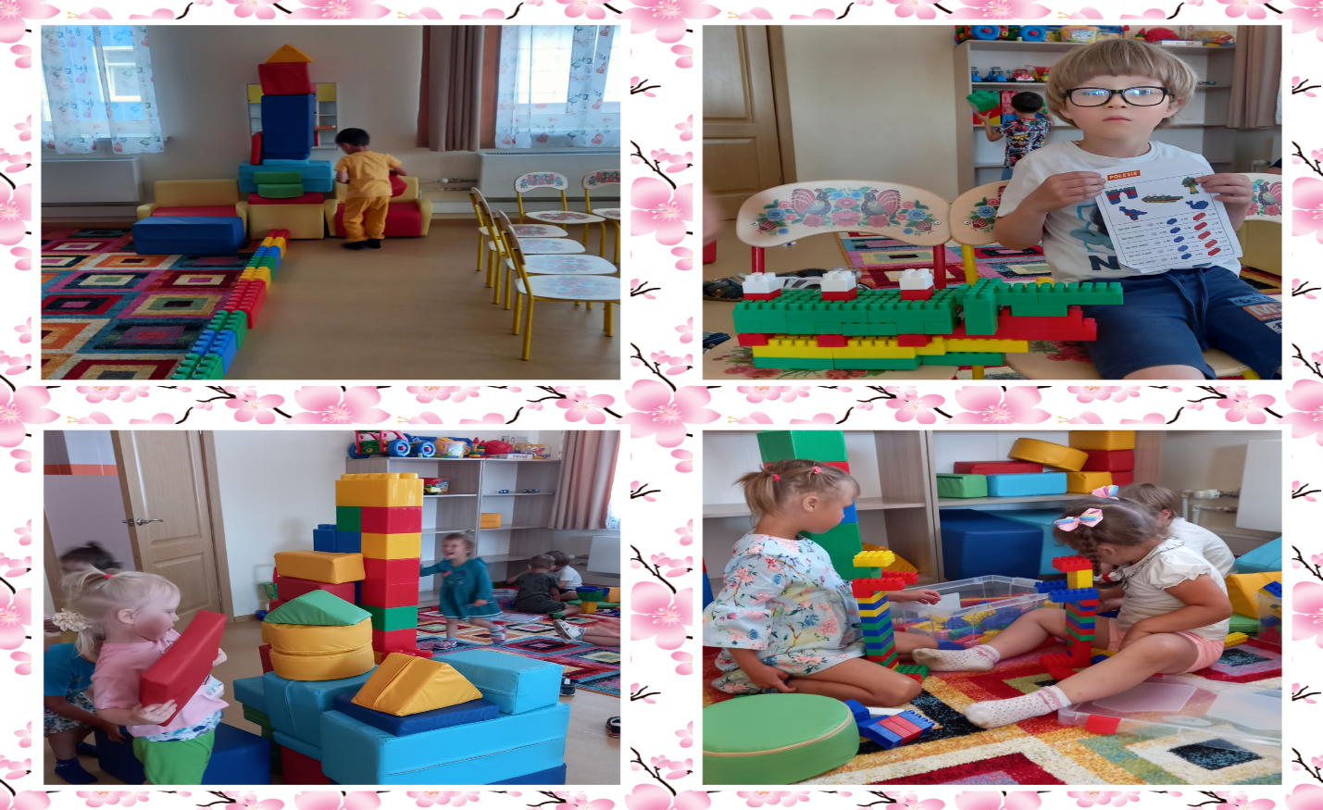

Игрушки своими руками. «Бумажный самолетик» детям понравилось запускать его на улице, особенно когда дует попутный ветер.

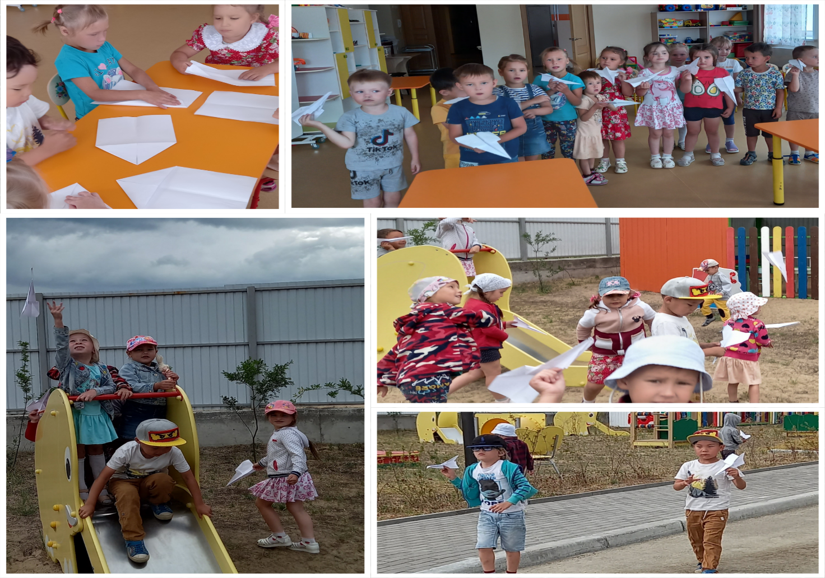
Игра с воздушными шариками
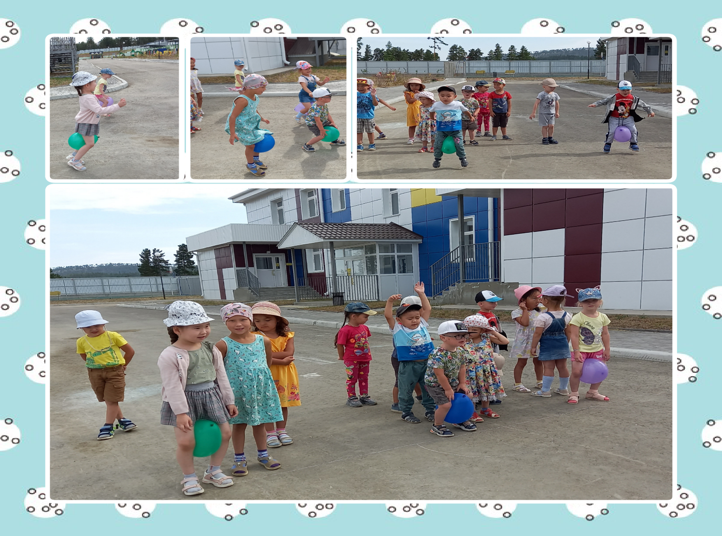

Игра с мыльными пузырями
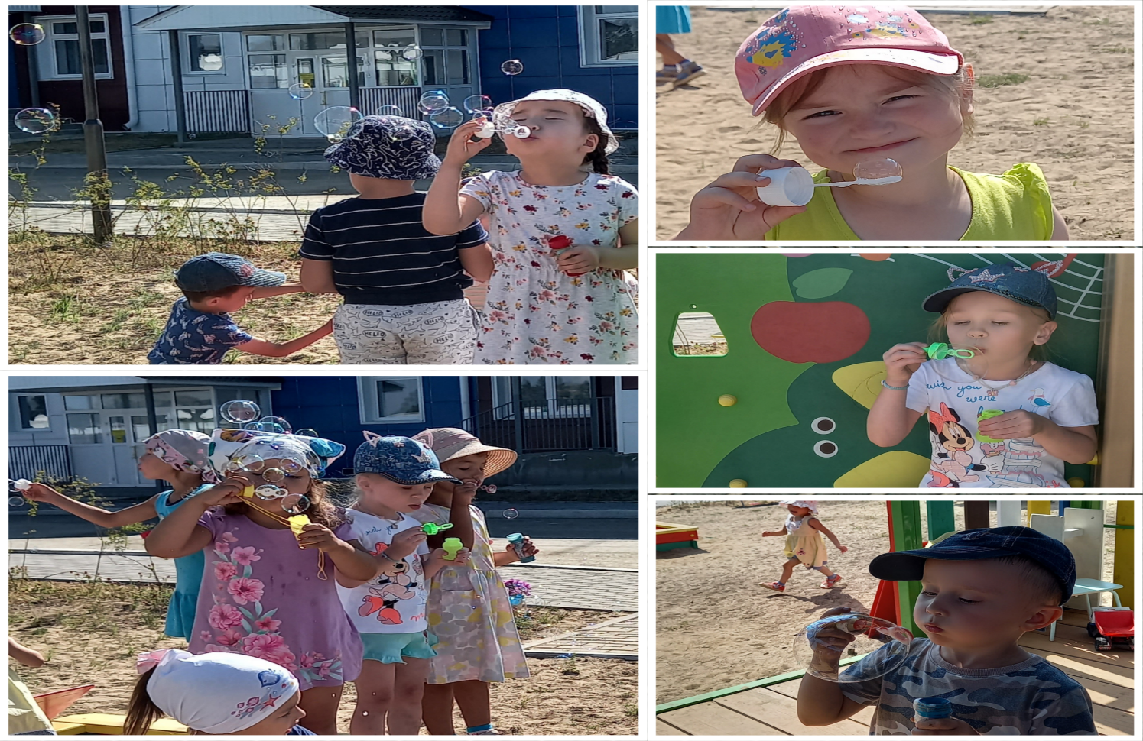

Приложение 2
План-конспект развлечения в средней группе
«Мы любим играть»
Цель: привлечь детей к здоровому образу жизни через спортивные игры.
Задачи:
- обучать игре в команде.
-развивать быстроту, ловкость, умение самостоятельно выполнять задание.
-развивать чувство товарищества, взаимопомощь, интерес к физической культуре.
-воспитывать взаимодействие детей и выполнение совместных действий в команде.
Пособие: обручи, кегли, «змейка», швабра, ведро, мячи, корзины,
Ход мероприятия
Ведущий. Здравствуйте, дети! Здравствуйте! Очень рада видеть всех! Я не зря сейчас с вами поздоровалась, так как слово «здравствуйте» означает пожелание каждому из вас здоровья.
- Ребята, а для того чтобы быть здоровым, что нужно делать и чем заниматься? Ответы детей.
Ведущий: Быть здоровым, это значит не болеть, заниматься спортом, закаляться! А еще не сидеть на месте, чаще двигаться.
Ведущий. Сегодня команды самых ловких, сообразительных и умных ребят докажут в честном и открытом поединке, что они достойны звания "Чемпионы!".
Сегодня в соревнованиях «Веселые старты» встречаются команды: воспитанников средней группы
Команда девочек «Белочек» и мальчиков «Зайчиков»
Пожелаем успеха обеим командам в предстоящих соревнованиях и перейдем к нашему первому конкурсу, но прежде чем начать соревнования, необходимо провести разминку
1. Эстафета «Полоса препятствий»
Дети стоят в колонне по одному, первый бежит пролезает через змейку, перепрыгнуть из обруча в обруч, оббегая через кегли, вернуться обратно, передавая эстафету следующему.
2. Эстафета: «Баба-Яга»
В качестве ступы используется простое ведро, в качестве метлы - швабра. Участник встаёт одной ногой в ведро, другая остаётся на земле. Одной рукой он держит ведро за ручку, а в другой руке - швабру. В таком положении необходимо пройти всю дистанцию и передать ступу и метлу следующему участнику.
3. Эстафета: «Попади в корзину»
На равном расстоянии от них размещены две корзины. Каждой команде выдаётся по мячу. Участники в порядке очереди начинают бросать мяч в корзину. Выигрывает та команда, у которой больше попаданий в корзину.
4. Эстафета: «Прокатывание мяча между кеглями»
5. Эстафета: «Передай мяч"
Игроки выстраиваются в колонну по одному на расстоянии вытянутой руки друг от друга. Первый ребенок (это капитан) берет в руки мяч и поднимает его над головой. Затем по сигналу капитан передает мяч над головой стоящему сзади, тот, в свою очередь передает мяч дальше и т. д. Как только мяч оказывается в руках у последнего участника, он должен с мячом перебежать в начало колоны, став первым в ней. Затем он опять передает мяч над головой назад и т. д. В эстафете побеждает та команда, в которой капитан, снова оказавшись первым в колоне. поднимет руки с мячом над головой
Ведущий: Спорт, ребята, всем он нужен
Мы со спортом крепко дружим
Спорт – помощник,
Спорт – здоровье,
Спорт – игра.
Всем участникам – ФИЗКУЛЬТ-УРА!
Ведущий: Подводит итог.
Вручение эмблем и подарков победителям.

Приложение 3
Весёлые разминки в стихах
Вверх – вниз  Ввеpх - до неба, (руки вверх, потянуться, встать на носочки)  Вниз - до тpавки. (приседаем)  Ввеpх - до неба,  Вниз - до тpавки.  А тепеpь покpужились (кружимся)  И вниз повалились. ("валимся" на пол)  Водитель  (Рассказывайте ребенку стихотворение, дополняя его соответствующими действиями, ребенок пусть повторяет за вами).  Постучал в кабину еж: (постучите кулаком по столу)  «Эй, водитель, как живешь?  Хочешь яблок и конфет?  Хочешь бублик на обед?  Что ж ты фыркаешь, сопишь, (пофыркайте, посопите)  На меня ты не глядишь?" (колечки из указательных и больших пальцев подносим к глазам)  И сказал водитель строго: (сделайте серьёзное лицо)  «Я смотрю лишь на дорогу.  Видишь, я веду трамвай. (поднимите палец вверх)  Ты меня не отвлекай!" (погрозите пальцем)  Гимнастика для ручек и ножек  Хлоп! Раз, еще раз,  Мы похлопаем сейчас. (хлопаем)  А потом скорей-скорей  Хлопай-хлопай веселей! (хлопаем чуть быстрее)  Пальчик о пальчик - тук да тук, (стучим указательными пальцами обеих рук друг о друга)  Хлопай, хлопай, хлопай! (хлопаем)  Пальчик о пальчик - тук да тук,  Топай, топай, топай! (топаем)  Две птички  Жили 2 птички - (показываем две руки)  сестрички-синички.  Сидели тесно,  Им было тепло. (сжать ручки в кулачки, выставив 2 больших пальца)  Вот, одна из них взлетела,  Полетела и запела. (поднять правую руку вверх и пошевелить пальцами)  Вот, вторая полетела,  Тоже песенку запела. (поднять левую руку вверх и пошевелить пальцами)  Солнышко их обогрело.  Вот, как стало весело! (поводить руками из стороны в сторону)  Воробей  Андрей-воробей,  на болоте сидел (раскачиваемся из стороны в сторону)  И лягушек много съел:  "Ам-ам-ам-ам". (наклоняемся, широко открываем рот и произносим "ам"). И живот не заболел! (гладим ладошкой свой животик)  Зайка  Заинька-зайка, (прыгаем, поджав руки, имитируя зайку)  Маленький зайка, (присесть на корточки)  Длинные ушки, (приставить к голове — ладошки-ушки)  Быстрые ножки! (побегать)  Заинька-зайка, (прыгать, поджав руки, имитируя зайку)  Маленький зайка, (присесть на корточки)  Деток боишься,  Зайка-трусишка. (обхватить себя руками, изображая страх, и «дрожать») | Птички - невелички  Ой, летали птички,  Птички-невелички.  Все летали, все летали,  Крыльями махали.  Все летали, все летали,  Крыльями махали (ходим по комнате, машем руками).  На дорожку сели,  Зернышки поели.  «Клю-клю-клю, клю-клю-клю.  Как я зернышки люблю!  Клю-клю-клю, клю-клю-клю.  Как я зернышки люблю!" (приседаем и «клюём зернышки» - стучим пальчиками)  Туки-туки "Туки–так, туки-так!" - (руки согнуты, кулаки сжаты, движениями изображаем паровоз)  Так колеса стучат.  "Токи–ток, токи-ток!" - (стучим одним одним кулаком об другой)  "Туки–ток, туки-ток!" - (топаем по полу)  Так стучит каблучок.  Обезьянки  Рано утром на полянке (хлопаем в ладоши)  Так резвятся обезьянки:  Правой ножкой - топ, топ!  Левой ножкой - топ, топ!  Руки вверх, вверх, вверх!  Кто поднимет выше всех? (встаем на носочки и тянемся вверх)  Мишка  Мишка, мишка косолапый,  Мишка по лесу идет. (идем вперевалку)  Мишка хочет сладких ягод, (гладим себя по животу, облизываемся)  Да никак их не найдет. (оглядываемся по сторонам, пожимаем плечами)  Вдруг увидел много ягод  И тихонько зарычал. (делаем вид, будто едим ягоды)  Подошли к мишутке детки, (ходьба на месте)  Мишка ягодки им дал. (протягиваем вперед руки вверх ладошками)  Зарядка  (Рассказывая стихотворение, изображаем зверушек).  Скачет лягушонок: « Ква-ква-ква!»  Плавает утенок: «Кря-кря-кря!»  Все вокруг стараются, спортом занимаются!  Быстрая синица: "Тюр-лю-лю", -  В воздухе резвится: «Тюр-лю-лю!»  Все вокруг стараются, спортом занимаются!  Прыгает козленок: «Ме-ме-ме!»  А за ним ягненок: «Бе-бе-бе!»  Все вокруг стараются, спортом занимаются!  Вот мы на зарядке, раз-два-три,  Утром на площадке, раз-два-три!  Видите, стараемся, спортом занимаемся  Птички – лисички  На дереве – птички, (поднимаете руку вверх)  Под деревом – лисички. (приседаете на корточки)  На дереве - листочки, (поднимаете руку вверх)  Под деревом – грибочки. (приседаете на корточки)

